令和７年５月２６日

栃木県教育会館ご利用の皆様へ

一般財団法人栃木県連合教育会

会長　　　　髙橋　利和

**第２ミーティングルームの新設について**

　皆様には、日頃より栃木県教育会館をご利用いただきまして厚く御礼申し上げます。

　さてこの度、本栃木県教育会館３階に「第２ミーティングルーム」を会議利用目的の貸出し室として新設いたしました。

　「第２ミーティングルーム」は、下記のとおり少人数利用に適した安価な会議室または講師控室として利用可能ですので利用目的に応じて是非ご利用いただければ幸いです。

記

１　名　称　　　「第２ミーティングルーム」本館３階

２　利用開始　　令和７年６月１日

３　定　員　　　１２名

４　使用料金

|  |  |  |  |  |  |  |
| --- | --- | --- | --- | --- | --- | --- |
| 施　設　名 | 面　積 | 定　員 | 区　　分 | 午　前 | 午　後 | 夜　間 |
|  | （㎡） | （人） |  | 9:00～12:00 | 13:00～17:00 | 18:00～21:30 |
| 第２ミーティングルーム | 19.8 | 12 | 平　日 | 2,600 | 3,100 | 3,600 |
| 土・日・休日 | 3,100 | 3,600 | 4,000 |

※詳細は、ホームページをご覧ください。

第2ミーティングルーム[施設配置図](http://test.t-rk.jp/fac_guide/meeting.html#floor_03)

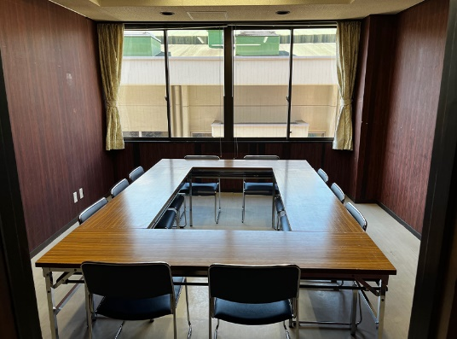

* 定員 12名
* 面積 19.8㎡
* 長机（1,800W×450D×700H）4台

フォトギャラリー

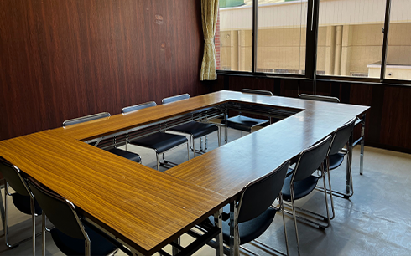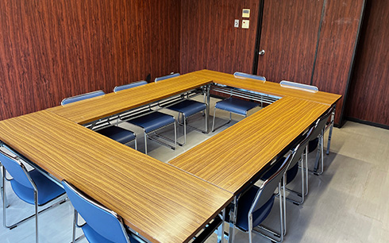

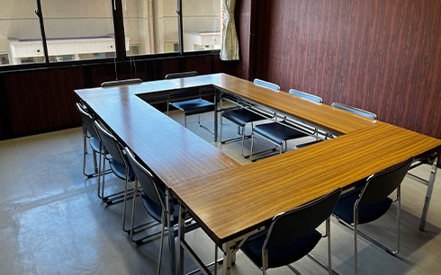

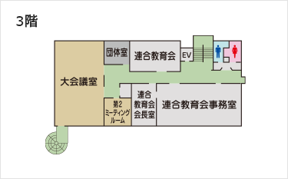

フロアマップ